MULTIMEDIALE PRÄSENTATION

Pilgern in Burgund
Gestaltung: Renate u. Fritz Wintersteiner, www.erfuelltesleben.net
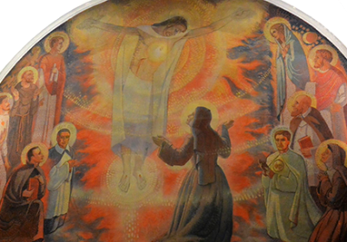
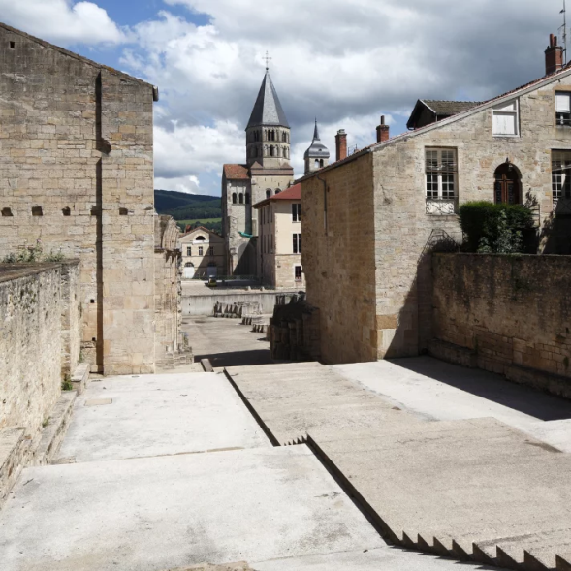
Cluny Paray-le-Monial – „Stadt des Herzens Jesu“

In Burgund finden wir zahlreiche Beispiele romanischer und gotischer Baukunst. Burgund ist auch eine Region geistlicher Aufbrüche und Bewegungen: Hier nahm die Reform von Cluny ihren Anfang, hier haben die Zisterzienser ihre Wurzeln. Auch Neue Geistliche Gemeinschaften haben vor längerer Zeit hier Heimat gefunden: Emmanuel, Taizé, Monastische Gemeinschaft Jerusalem. In Paray-le-Monial offenbarte Jesus der Ordensfrau Marguerite-Marie Alacoque sein göttliches Herz, das vor Liebe zu den Menschen brennt. Pilgergruppen aus aller Welt mit tausenden Menschen kommen zu den Sommersessionen hierher. Im Mittelpunkt steht die Eucharistische Anbetung, die Begegnung mit der Barmherzigkeit Gottes und die Verkündigung des Glaubens mit Musik und Lobpreis.

MITTWOCH, 18. NOVEMBER 2026, 15.00 UHR, Pfarrsaal

Teilgemeinde St. Severin, Wien 18., Vinzenzgasse 3

